**APPEL A PROJET REAAP 2023**

**ATTENTION ! NOUVEAUTES**

* **Dépôt des pièces obligatoires**

Une nouvelle question dans la rubrique "description opérationnelle du projet" va conditionner le dépôt des pièces obligatoires.

  **🡪 Si vous répondez "oui" à la question "Avez-vous déjà déposé une demande de financement sur Elan ?"**, vous n’avez pas à déposer sur la plateforme les pièces obligatoires suivantes : inscription au répertoire SIRENE, récépissé de déclaration en Préfecture, statuts, mais vous devrez compléter et déposer une attestation de non changement avant de transmettre votre demande. Attention : 2 attestations vous sont proposées : 1 pour les associations, 1 pour les collectivités.

Pour les associations, vous devrez quand même déposer sur la plate-forme une liste datée des membres du Conseil d’administration et du bureau.

**🡪 Si vous répondez "non" à la question "Avez-vous déjà déposé une demande de financement sur Elan ?"**, les pièces obligatoires seront à déposer.

* 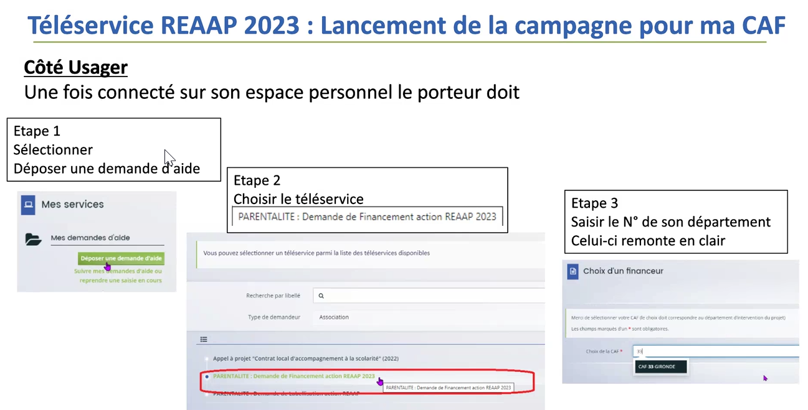**Attention : votre demande de financement concerne le département du Calvados.**

Il faut donc saisir le numéro du département, après avoir choisi le téléservice « Demande de financement action REAAP 2023 » .

* **Budget prévisionnel**

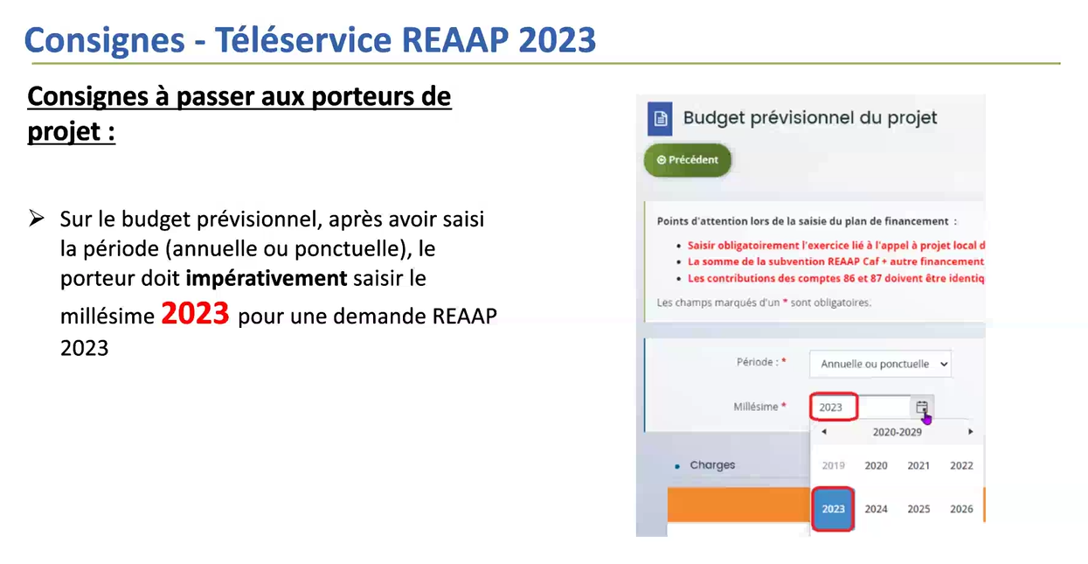

Soyez vigilants lorsque vous saisissez dans le budget prévisionnel vos demandes de financement : vous devez sélectionner le tiers financeur **du Calvados :**

* CAF-14-CALVADOS
* CD-14-CALVADOS
* MSA-14-CALVADOS maj 30 11 2022